IMPLEMENTASI METODE SAW(SIMPLE ADDITIVE WEIGHTING) UNTUK MENGETAHUI KEAKTIFAN KARANG TARUNA ANTAR DUSUN BERBASIS WEB
(Studi Kasus Desa Tanjungharjo Kulon Progo)

Apriyanto
Program Studi Teknik Informasi dan Elektro
Universitas Teknologi Yogyakarta
Jl. Ringroad Utara Jombor Sleman Yogyakarta
E-mail : yapri177@gmail.com

ABSTRAK
Karang taruna merupakan wadah pengembangan generasi muda nonpartisan, yang tumbuh atas dasar kesadaran dan rasa tanggung jawab sosial dari dan oleh untuk masyarakat khususnya generasi muda di wilayah desa atau komunitas sosial sederajat yang terutama bergerak di bidang kesejahteraan sosial. Metode Simple Additive Weighting adalah metode yang sering dikenal dengan mentode penjumlahan terbobot. Maksud dari penjumlahan terbobot yaitu mencari penjumlahan terbobot dari rating di tiap alternatif pada seluruh atribut/ kriteria.
Sebuah karang taruna tidak akan berkembang jika tidak dapat memanajemen organisasi dengan baik. Setiap karang taruna wajib mempunyai buku catatan untuk mendata keuangan, kegiatan, hasil rapat, dll. Namun menggunakan buku sebagai alat pendataan terasa belum cukup untuk dijadikan sebagai media pendataan. Karang taruna yang aktif dapat dilihat dari berbagai sisi seperti banyaknya agenda kegiatan, pengumuman, program kerja, anggaran, asset, anggota. Oleh karena itu melalui perancangan dan pembuatan Sistem Manajemen Karang taruna yang diharapkan dapat menyajikan dan mengelola informasi kepada anggota karang taruna. Informasi yang disajikan pada web ini meliputi informasi anggota, catatan, program kerja, pengumuman, agenda, profil, galeri, data keuangan, data asset dan absensi. Selain itu dengan menggunakan metode SAW pada sistem ini akan memudahkan dalam mengetahui tingkat keaktifan suatu karang taruna.

Kata Kunci: Sistem Manajemen, Karang Taruna Tingkat Desa, Metode Simple Additive Weighting

1. PENDAHULUAN

Karang Taruna merupakan pilar partisipasi masyarakat sebagai wadah pembinaan pembangunan dan pengembangan generasi muda dibidang kesejahteraana sosial. Peningkatan peranan karang taruna sejak pertumbuhannya dari tahun 1960 telah semakin nampak, dimulai dengan kegiatan rekreatif dan pelatihan sampai saat ini telah mengarah kekegiatan produktif serta kegiatan usaha kesejahteraan sosial lainnya.
Penyampaian informasi kepada organisasi tingkat bawah merupakan kendala utama mengingat wilayah desa yang terdiri dari beberapa organisasi tingkat dusun, RT, RW, mapun pedukuhan. Beberapa karang taruna masih menganggap bahwa keaktifan karang taruna hanya dilihat dari segi agenda atau kegiatan saja, padahal ada banyak hal yang mempegaruhi keaktifan suatu karang taruna. Kurangnya media informasi yang efektif dan kurangnya pengetahuan anggota karang taruna terhadap tatacara mengelola organisasi akan mempengarui kinerja suatu karang taruna.
Berdasarkan permasalahan di atas, diharapkan dengan adanya sistem ini dapat mengetahui tingkat keaktifan suatu karang taruna berdasarkan beberapa hal seperti agenda, anggaran, anggota, dan lain-lain dengan metode Simple Additive Weighting sehingga hasilnya dapat dipertanggung jawabkan. Selain itu penggunaan media informasi melalui website dapat menunjang pengolahan sebuah organisasi yang lebih efektif dan efisien. Kedua hal tersebut dirasa cukup penting guna meningkatkan kualitas dan keaktifan dalam proses organisasi.

1.1 Rumusan Masalah
Berdasarkan latar belakang maka rumusan masalah adalah bagaimana membangun sistem manajemen informasi karang taruna untuk menghitung tingkat keaktifan karang taruna tingkat desa?

1.2 Batasan Masalah
Manajemen Informasi berbasis web, yang mencakup berbagai hal, sebagai berikut:
- Sistem ini diperuntukan untuk karang taruna wilayah desa.
- Sistem ini dapat mengelola data agenda, anggota, pengumuman, absesnsi, catatan, anggaran, anggota, pengumuman, galeri dan aset karang taruna.
- Sistem ini dapat menghitung keaktifan organisasi karng taruna dengan metode Simple Additive Weighting.

1.3 Tujuan Penelitian
Penelitian ini bertujuan untuk mengetahui tingkat keaktifan suatu organisasi karang taruna antar dusun yang dihitung dengan metode Simple Additive Weighting.

1.4 Manfaat Penelitian
Adapun beberapa manfaat dari penelitian ini adalah sebagai berikut:
- Menambah refrensi pengetahuan bagi anggota karang taruna.
- Memudahkan menyajikan dan mengeloala organisasi karang taruna.
- Memudahkan dalam mengukur keaktifan karang taruna.

2. LANDASAN TEORI

Beberapa hasil penelitian yang pernah dilakukan oleh peneliti sebelumnya yang memiliki bidang dan tema yang sama dengan penelitian yang akan dilakukan.
Penelitian oleh Shobirin, DP (2015), dengan judul Analisis Dan Perancangan Aplikasi Pelaporan Hasil Arisan Bulanan Karang Taruna Dusun Munggur Berbasis Web. Karena anggota yang berhalangan hadir pada acara arisan tidak dapat mengetahui hasil arisannya dan sering menanyakannya siapa yang mendapat mendapatkan arisan. Ditambah pembukuan masih dilakukan secara manual tidak menggunakan Komputer. Dari persoalan di atas dibuatlah sistem yang dapat melakukan pembukuan, laporan keuangan pada saat arisan dilakukan.
Penelitian oleh Widianto, R (2015), dengan judul Sistem Informasi Kegiatan Karang Taruna Berbasis Web. Banyaknya data kegiatan, data anggota, penjadwalan dan dokumentasi kegiatan menyulitkan pengurus karang taruna untuk mengelola data. Dari persoalan tersebut dibuatlah Sistem informasi yang dapat menyediakan layanan berupa pengelolaan data anggota, pengelolaan data kegiatan, pengelolaan dokumentasi gambar, fitur berita antar karang taruna. Sistem informasi ini memungkinkan anggota karang taruna supaya aktif dan maksimal dalam mengadakan kegiatan-kegiatan nasionalisme.
Penelitian oleh Damayanti, AE (2014), dengan judul Sistem Informasi Pengadaan Dan Penjualan Sembako Di Toko Karangtaruna Tambakbayan. Sistem penjualan di Toko Karangtaruna Tambakbayan masih menggunakan sistem yang konvensional dengan penjualan dan pengelolaan stok barang yang masih dibukukan dengan tulisan tangan. Hal ini memungkinkan terjadi kesalahan dalam penghitungan stok dan transaksi. Dari persoalan tersebut maka dibangunlah Sistem Informasi Penjualan yang dapat digunakan untuk pengelolaan data penjualan di toko Karangtaruna Tambakbayan serta menghasilkan informasi produk, informasi penjualan dan informasi berita.

3. METODOLOGI PENELITIAN

3.1 Objek Penelitian
Obyek Penelitian yang diambil oleh penulis adalah karang taruna di Desa Tanjungharjo Kabupaten Kulonprogo. Dalam penelitian ini penulis mengambil 3 karang taruna di Desa Tanjungharo yang akan diuji keaktifannya (sempel karang taruna). Kemudian dari beberapa karang taruna ini hanya ada beberapa yang menyajikan informasi secara lengkap dan rutin.

3.2 Metode Penelitian
3.2.1 Metode Pengumpulan Data
- Wawancara
Dalam penelitian ini penulis melakukan wawancara kepada beberapa tokoh penting dalam karang taruna seperti ketua, sekertaris, dan mentri-mentri lainnya pada beberapa karang taruna yang dijadikan sempel.
- Observasi
Penulis melakukan pengamatan secara langsung terhadap beberapa kegiatan dan perilaku Karang Taruna.
- Dokumentasi
Penulis melakukan pengumpulan data dengan cara membaca dan mempelajari data-data dan arsip yang sudah ada yang berhubungan dengan permasalahan yang diteliti.

3.2.2 Metode Analisa
Metode Simple Additive Weighting adalah metode yang sering dikenal dengan mentode penjumlahan terbobot. Maksud dari penjumlahan terbobot yaitu mencari penjumlahan terbobot dari rating di tiap alternatif pada seluruh atribut/ kriteria. Ada beberapa tahapan untuk menyelesaikan suatu kasus menggunakan metode SAW ini.
Menentukan kriteria-kriteria yang akan dijadikan acuan dalam pengambilan keputusan, yaitu Ci. Dalam kasus ini Kriteria benefit-nya adalah Agenda(C1),Absen(C2), Anggaran(C3), Pengumuman(C4), Program Kerja(C5), Catatan(C6), Galeri(C7). Sedangkan kriteria cost-nya adalah Anggota(C8), Aset(C9).
Menentukan rating kecocokan setiap alternatif pada setiap kriteria.Di tahap ini kita mengisi bobot nilai dari suatu alternatif dengan kriteria yang telah dijabarkan tadi.
Tabel 3.1 Tabel alternatif pada setiap kriteria
Karang Taruna | Kriteria
 | C1 | C2 | C3 | C4 | C5 | C6 | C7 | C8 | C9
A1
A2
A3
Selanjutnya melakukan pembobotan tiap-tiap kriteria seperti table di bawah ini.
Tabel 3.2 Tabel Pembobotan
No | Kriteria | Bobot
1 | Agenda | 30%
2 | Absen | 20%
3 | Anggaran | 10%
4 | Pengumuman | 10%
5 | Program Kerja | 10%
6 | Catatan | 5%
7 | Galeri | 5%
8 | Anggota | 5%
9 | Aset | 5%
Membuat matriks keputusan berdasarkan kriteria(Ci), kemudian melakukan normalisasi matriks berdasarkan persamaan yang disesuaikan dengan jenis atribut (atribut keuntungan ataupun atribut biaya) sehingga diperoleh matriks ternormalisasi R dengan rumus sebagai berikut:
faktor kriteria benefit digunakanan rumusan:
R_{ii} = ( X_{ij} / max{X_{ij}})
faktor kriteria cost digunakanan rumusan:
R_{ii} = (min{X_{ij}} /X_{ij})
Hasil akhir diperoleh dari proses perankingan yaitu penjumlahan dari perkalian matriks ternormalisasi R dengan vektor bobot sehingga diperoleh nilai terbesar yang dipilih sebagai alternatif terbaik (Ai) sebagai solusi.

4.PERancangan DAN PEMBAHASAN

4.1 Diagram Alir Data (DAD)
4.1.1 Diagram Konteks
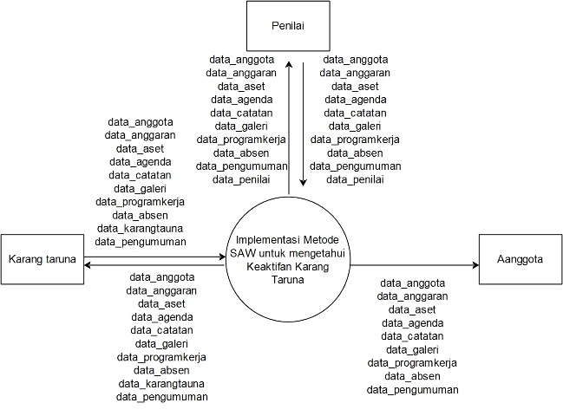
Gambar 4.1 Diagram Konteks

4.1.2 Diagram Jenjang
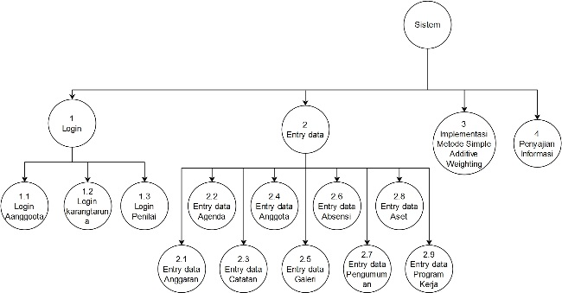Gambar 4.2 Diagram Jenjang

4.1.3 Diagram Arus Data Level 1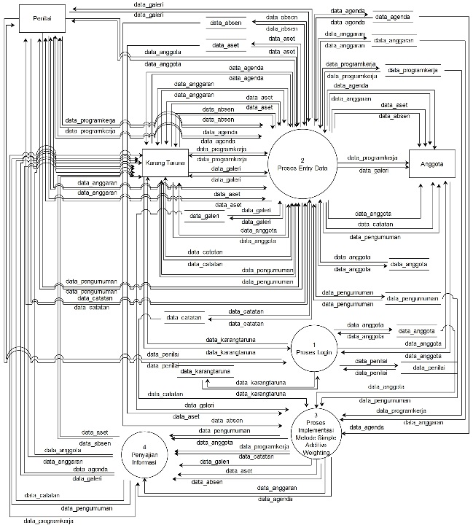
Gambar 4.3 Diagram Arus Data Level 1

4.1.4 Diagram Arus Data Level 2 Proses 1
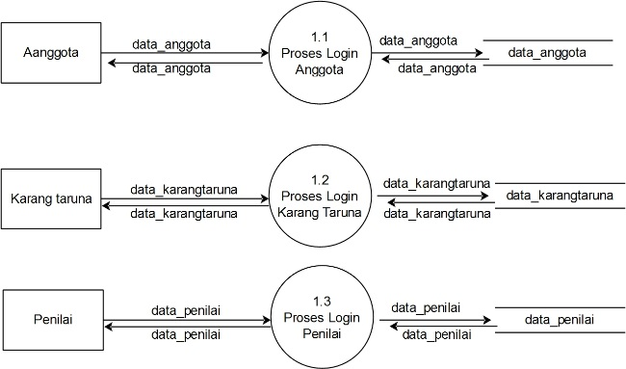
Gambar 4.4 Diagram Arus Data Level 2 Proses Login

4.1.5 Diagram Arus Data Level 2 Proses 2
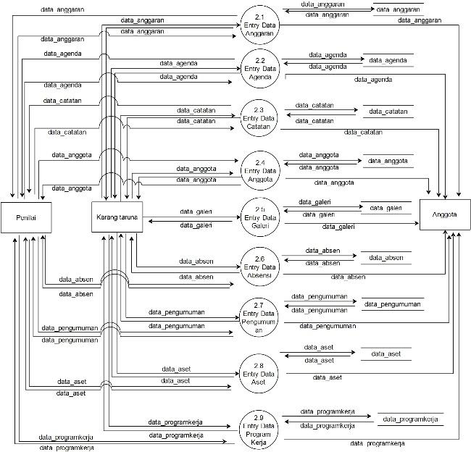
Gambar 4.5 Diagram Arus Data Level 2 Proses Entry Data

4.1.6 Diagram Arus Data Level 2 Proses 3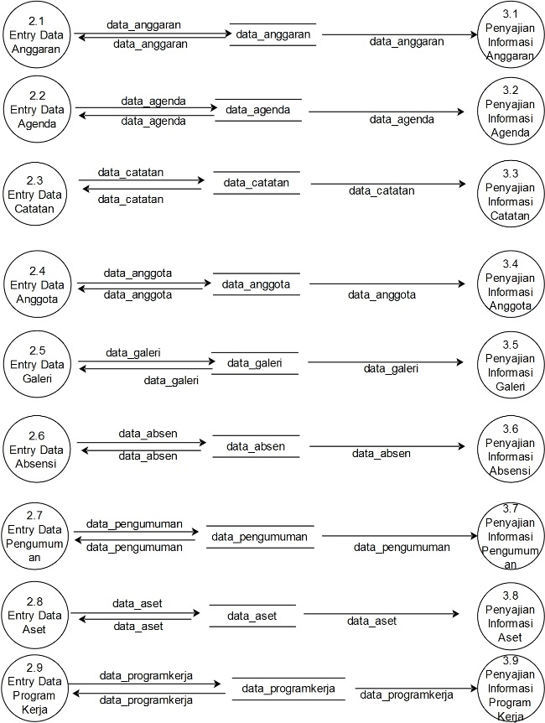
Gambar 4.6 Diagram Arus Data Level 2 Proses Penyajian Informasi

4.2 Entitity Relationship Diagram

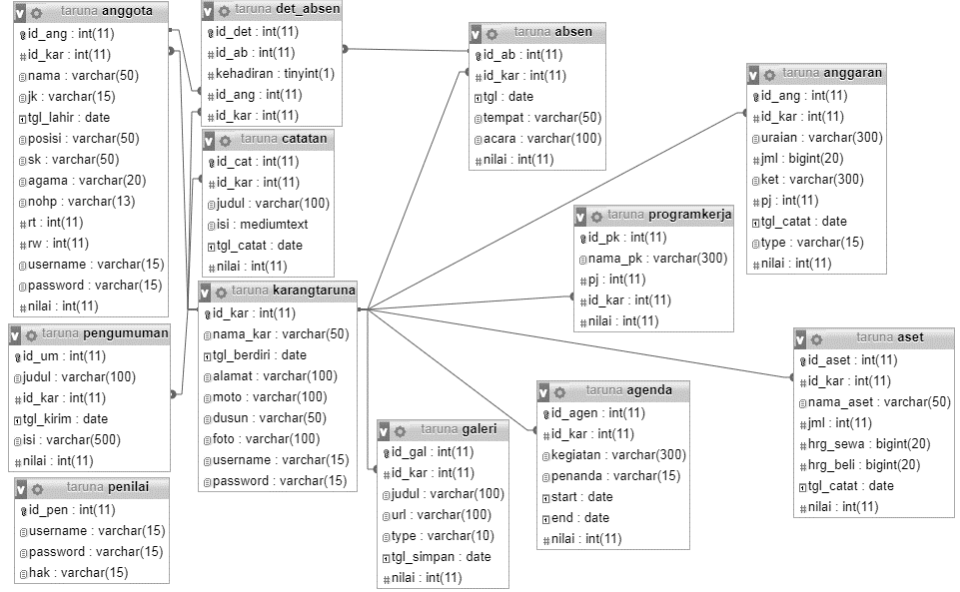
Gambar 4.7 Entity Relationship Diagram

4.3 Cara Kerja Sistem
Sistem ini dirancang untuk memudahkan karang taruna antar dusun untuk mengelola dan menghitung keaktifan setiap karang taruna. Dalam menrancang sistem ini membutuhkan beberapa tools pengembangan seperti framework codeigniter dan database mysql.
Sebelum masuk kedalam sistemuser harus melakukan login dahulu, pada sistem ini terdapat 3 tab login yaitu login anggota, admin dan penilai. Dalam sistem ini user admin karang taruna bertindak sebagai pengelola informasi bagi setiap karang taruna lalu setiap informasi dapat dilihat oleh tiap anggota karang taruna. Selain itu informasi yang dibuat oleh admin karang taruna akan dinilai oleh user penilai . setelah setiap informasi dinilai oleh user penilai sistem akan memproses nilai tersebut dengan metode SAW(simple addictive wighting) sehingga dapat menentukan karang taruna yang memiliki nilai keaktifan tertinggi. Hasil akhir dari tugas akhir ini dapat di lihat di situs web www.tjtaruna.com.

4.3.1 Pembahasan Cara Kerja Sistem
4.3.1.1 Halaman Login
Ketika user membuka situs www.tjtaruna.com user akan melihat halaman login. Stiap user anggota, penilai atau karang taruna harus mengisi username dan password, jika username dan password benar maka user dapat masuk ke sistem sesuai hak akses user. Berikut ini adalah gambar halaman login:
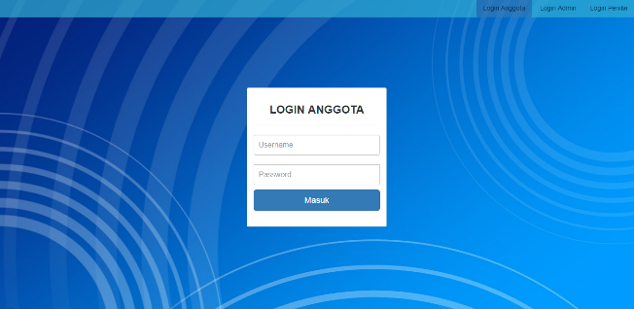
Gambar 5.1 Login Anggota, Admin, Penilai

4.3.1.2 Halaman Anggota
Setiap informasi yang dibuat oleh karang taruna akan dinilai oleh penilai lalu di halaman ini akan disajikan hasil keaktifan tiap karang taruna yang dihitung dengan metode simple additive weigthing. Selain itu user anggota dapat melihat profil dan data-data karang taruna lain seperti data agenda, program kerja, aset yang diharapkan dapat memancing kreatifitas dan ide-ide baru tiap anggota. Berikut ini adalah gambar halaman dashboard anggota:
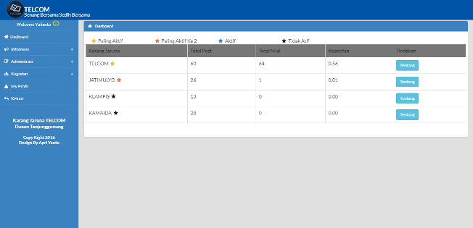
Gambar 5.3 Dasboard Anggota

4.3.2 Halaman Admin
Pada halaman ini user admin dapat mengelola agenda karang taruna. Dalam halaman ini sistem akan menampilkan nama agenda dan tanggal agenda tersebut dimulai, selain itu user dapat menambah, menghapus, mengedit agenda yang di inginkan . Berikut ini adalah gambar halaman input agenda:
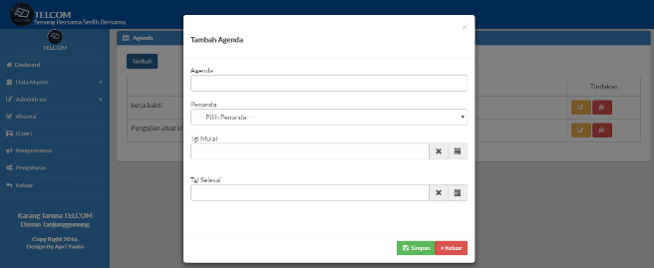
Gambar 5.7 Halaman input agenda

4.3.3 Halaman Penilai
Halaman penilai merupakan halaman dimana user penilai dapat menilai setiap konten yang dibuat oleh setiap karang taruna. Setelah user berhasil login dengan user penilai maka sistem akan menampilkan halaman awal user penilai seperti gambar di bawah ini:
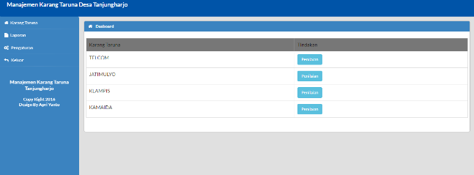Gambar 5.11 Halaman Awal User Penilai

5. PENUTUP

5.1. Kesimpulan
Berdasarkan rumusan masalah diatas, dapat diambil kesimpulan bahwa tingkat keaktifan karang taruna dapat dihitung dengan metode Simple Additive Weighting(SAW). Dengan metode ini data agenda, absen, anggaran, pengumuman, program kerja, catatan, galeri. anggota, aset, digunakan sebagai kriteria-kriteria yang dijadikan acuan untuk menghitung nilai alternatif yang digunakan untuk pengambilan keputusan atau penetuan tingkat keaktifan. Diharapkan dengan menerapkan sistem ini akan memberikan kemudahan pengurus karang taruna untuk mengelola organisasi tersebut.

5.2. Saran
Sistem yang saat ini rancang oleh penulis hanya bisa diterapkan untuk desa Tanjungharjo saja, untuk kedepanya sistem ini dapat dikembangkan hingga dapat digunakan untuk seluruh karangtaruna di Indonesia. sistem ini dapat dikembangkan dengan menambahkan beberapa tools seperti chating sebagai media diskusi untuk melengkapi sistem ini agar lebih kompelek dan menambah fungsi sistem.

Daftar pustaka

[1] Kadir, A. (2012), Dasar Pemograman Web dinamis penggunaan Php, Yogyakarta: Andi.
[2] Alirezai, A. dkk. (2011). Simple Additive Weighting approach to Personnel Selection problem. International Journal of Innovation, 1-5.
[3] Damayanti, A. E. (2014), Sistem Informasi Pengadaan Dan Penjualan Sembako DiToko Karangtaruna Tambakbayan, Skripsi, Sistem Informasi Universitas Gajah Mada Yogyakarta.
[4] Handayani, A. Y. (2015). Perceptions of youths to Karang Taruna ’ s Roles in Solving Social Problems. Jurnal Penyuluhan, 1-10.
[5] Shobirin, D. P. (2015), Analisis Dan Perancangan Aplikasi Pelaporan Hasil Arisan Bulanan Karang Taruna, Skripsi, Teknik Informatika STMIK AMIKOM Yogyakarta.
[6] Sutabri (2012), Analisis Sistem Informasi. Andi. Yogyakarta.
[7] Yakub (2012), Pengantar Sistem Informasi. Yogyakarta: Graha Ilmu.
[8] Widianto, R. (2015), Sistem Informasi Kegiatan Karang Taruna Berbasis Web, Skripsi, Sistem Informasi Universitas Gajah Mada Yogyakarta.

